Участь навчальної лабораторії «CreativeFinlab» в проведені заходів Global Money Week -2023

23.03.2023р.

Керівницею навчальної лабораторії «CreativeFinlab» д.е.н., професоркою Парубець О. М. було проведено онлайн-вебінар на тему «Заощадлива поведінка молоді в умовах війни» для учнів 11-х класів загальноосвітньої школи № 35 І-ІІІ ступенів м. Чернігова.

На вебінарі були розглянуті питання фінансового планування особистого життя, розроблення фінансової стратегії та заощадливої поведінки молоді, особливостей складання карти фінансових бажань і особистого бюджету, формування «фінансової подушки безпеки». Слухачі онлайн-вебінару взяли участь у інтерактивних фінансових іграх, надали відповіді на тестові завдання.

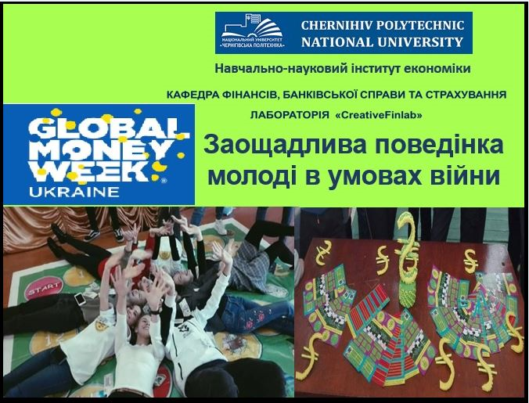

<https://www.facebook.com/finance.stu.cn.ua/posts/pfbid0xXjHmvEFdBtn1rV1y6T8Cfj7YpUroszrQ7xaSNY4MZDYaY9aJHR7NmXouBQL5AZ4l>

27.03. 2023 р.

В межах діяльності Навчальної лабораторії «CreativeFinlab» та в рамках Всесвітнього тижня грошей (Global Money Week 2023) 27.03.2023 р. доцентом кафедри фінансів, банківської справи та страхування Садчиковою І.В. було проведено он-лайн дискусію на тему: «Бізнес як запорука підтримки економіки в умовах війни» для студентів гр. ЕП-9 Фахового коледжу економіки і технологій» Національного університету «Чернігівська політехніка».

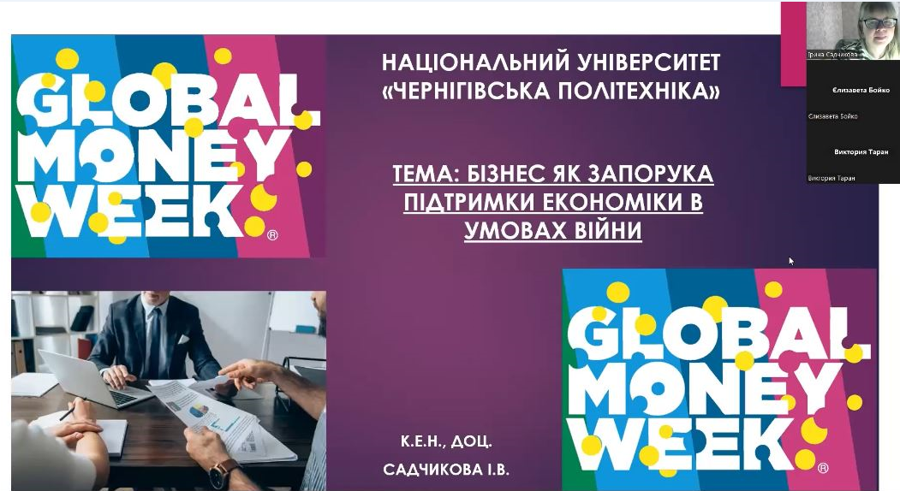

<https://www.facebook.com/finance.stu.cn.ua/posts/pfbid0VAwAuSWTzD7tMQCrQ7nRXR4TMBTpnRLB9zjhzVsJ8D6vjYm5K5QJcN9PKgHo5feLl>

27.03.2023 р.

Керівницею навчальної лабораторії «CreativeFinlab» Національного університету «Чернігівська політехніка» д.е.н., професоркою Парубець О. М. було проведено інтерактивне заняття на тему «Партисипативне бюджетування як інструмент підвищення добробуту мешканців територіальних громад України» для здобувачів освітнього ступеня «магістр» спеціальності 072 «Фінанси, банківська справа та страхування». Заняття проводилось в рамках підтримки ініціативи Національного банку України щодо проведення заходів Global Money Week (Всесвітній тиждень грошей).

Впродовж заняття у формі вікторини були розглянуті питання історії розвитку партисипативного бюджетування; особливостей складання партисипативного (громадського) бюджету; прозорості і відкритості процесу впровадження і реалізації бюджету участі, активізації участі місцевих мешканців в процесі учасницького бюджетування. Здобувачі вищої освіти мали змогу ознайомитися з бюджетами участі, що були реалізовані в громадах України та м. Чернігова, представити свої ідеї щодо розробки партисипативного бюджету у вигляді презентацій.

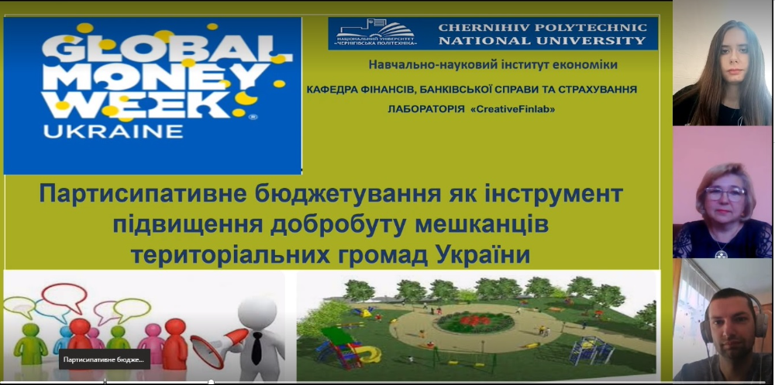

<https://www.facebook.com/finance.stu.cn.ua/posts/pfbid0qDocSgZo79UzL5HJ5pZgVipd6G1cq9QrTPs3dnCvYfyT7aLFNW9pMnr4xT49juD8l>

29.03.2023 р.

В рамках діяльності Навчальної лабораторії «CreativeFinlab» та в межах Всесвітнього тижня грошей (Global Money Week 2023) 29.03.2023 р. доцентом кафедри фінансів, банківської справи та страхування Садчиковою І.В. було проведено вебінар на тему: «Шахрайство: як уберегтись в умовах війни» для студентів гр. Гр-8 та ГР-10 Фахового коледжу економіки і технологій» Національного університету «Чернігівська політехніка».

Предметом вебінару було обговорення наступних питань:

¬ Як захистити кошті на платіжній картці

¬ Способи захисту акаунта та пристрою (смартфон та комп’ютер)

¬ Актуальні схеми шахрайства у воєнний час.



<https://www.facebook.com/finance.stu.cn.ua/posts/pfbid0FPdGA7byFNHngp7PA9Sx9Aa8sARfXRobuWxeFmbtko8HjfWE12rLKJW93CrE6UGRl>

30.03.2023 р.

Представницею навчальної лабораторії «CreativeFinlab» Національного університету «Чернігівська політехніка», професором кафедри фінансів, банківської справи та страхування Наталією Холявко було проведено онлайн-заняття на тему «Фінансова інфраструктура національної економіки та добробут громадян у моїй країні». Учасниками заняття виступили здобувачі освітнього ступеня «бакалавр» спеціальності 072 «Фінанси, банківська справа та страхування» Університету.

Протягом заняття здобувачі вищої освіти першого року навчання взяли участь у параді презентацій, у межах яких ознайомились із роллю управлінської, інституційної та обслуговуючої фінансової інфраструктури національної економіки у забезпеченні добробуту громадян України.

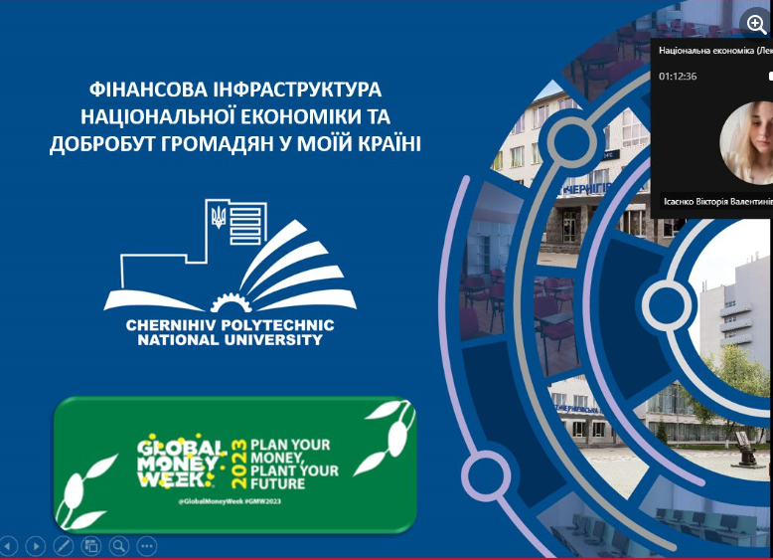

<https://www.facebook.com/finance.stu.cn.ua/posts/pfbid0jWa2PzTMMxEnuvnXDhEB1gVwpVWKHg3QDD81Leor5hfAPGjUe5mTDELhxV1mpcMzl>

30.03.2023 р

Керівницею навчальної лабораторії «CreativeFinlab» Національного університету «Чернігівська політехніка» д.е.н., професоркою Парубець О. М. було проведено онлайн-вебінар на тему «Сучасні тенденції розвитку міжнародного фінансового ринку та їх вплив на добробут громадян» для здобувачів освітнього ступеня «бакалавр» спеціальності 072 «Фінанси, банківська справа та страхування» 3 курсу гр. ФК-201. Заняття проводилось в рамках підтримки ініціативи Національного банку України щодо проведення заходів Global Money Week (Всесвітній тиждень грошей). Впродовж заняття обговорювалися питання впливу подій, що відбуваються на міжнародному фінансовому ринку в сучасних умовах на особистий добробут громадян.

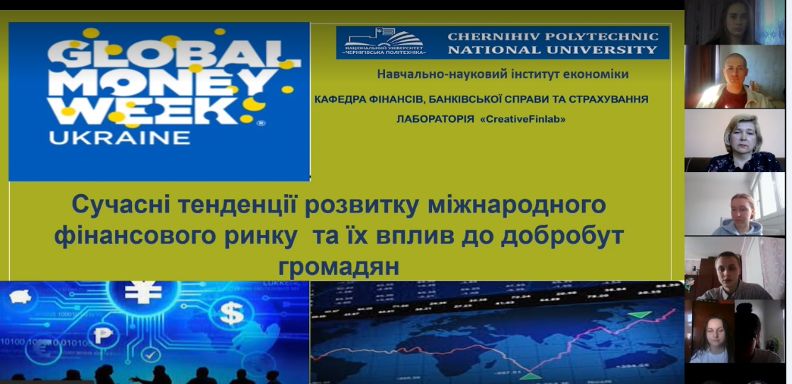

<https://www.facebook.com/finance.stu.cn.ua/posts/pfbid0qu1ZSCsnYuwmreb9Y6B4vYFY7FLMvYRWrkCa42DET4upVA34ascsin8mNBXWywzhl>

30.03.2023 р.

Керівницею навчальної лабораторії «CreativeFinlab» Національного університету «Чернігівська політехніка» д.е.н., професоркою Парубець О. М. було проведено онлайн-вікторину на тему «Чи є криптовалюта надійним джерелом заощаджень?» для здобувачів освітнього ступеня «бакалавр» спеціальності 072 «Фінанси, банківська справа та страхування». Заняття проводилось в рамках підтримки ініціативи Національного банку України щодо проведення заходів Global Money Week (Всесвітній тиждень грошей).

Впродовж вікторини здобувачі вищої освіти відповідали на усні та письмові запитання стосовно історії створення криптовалюти; визначення фінансово-правової природи криптовалюти; видів криптовалюти; операцій з криптовалютою, які підлягають оподаткуванню; видів інвестицій в криптовалюту; ризиків здійснення операцій з криптовалютою; сучасних тенденцій розвитку ринку критовалюти.

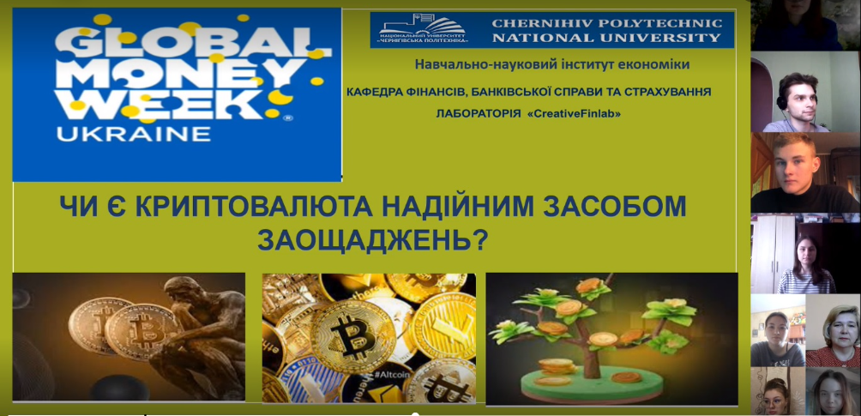

<https://www.facebook.com/finance.stu.cn.ua/posts/pfbid02kpUCYPTTJinzs56vq4gZGzX7canwxCSsPLseF1Q4ZaMifDu9pbxYbi1srn9Rve4Rl>

31.03.2023 р.

Керівницею навчальної лабораторії «CreativeFinlab» Національного університету «Чернігівська політехніка» д.е.н., професоркою Парубець О. М. було проведено онлайн-вебінар на тему «Роль публічних фінансів у забезпеченні суспільного добробуту» для здобувачів освітнього ступеня «бакалавр» спеціальності 073 «Менеджмент» 3 курсу гр. ПУА-201 та ПМ-201. Заняття проводилось в рамках підтримки ініціативи Національного банку України щодо проведення заходів Global Money Week (Всесвітній тиждень грошей).

Впродовж вебінару обговорювалися питання стосовно сутності публічних фінансів та еволюції їх розвитку; складу публічних фінансів як складової фінансової системи України; сучасного стану та перспектив розвитку публічних фінансів; впливу публічних фінансів на зростання суспільного добробуту.

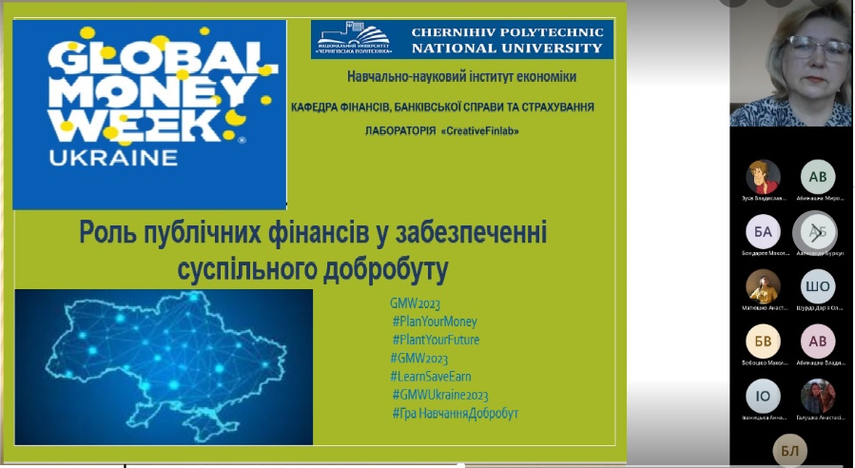

<https://fbss.stu.cn.ua/news/onlajn-vebinar-na-temu-rol-publichnyh-finansiv-u-zabezpechenni-suspilnogo-dobrobutu-dlya-zdobuvachiv-osvitnogo-stupenya-bakalavr-speczialnosti-073-menedzhment/>

31.03.2023 р.

Керівницею навчальної лабораторії «CreativeFinlab» Національного університету «Чернігівська політехніка» д.е.н., професоркою Парубець О. М. було проведено інтерактивне заняття на тему «Як фінансова грамотність та підвищення добробуту населення впливають на розвиток фінансового ринку?» для здобувачів освітнього ступеня «бакалавр» спеціальності 072 «Фінанси, банківська справа та страхування» 2 курсу гр. ФК-211.  Заняття проводилось в рамках підтримки  ініціативи Національного банку України щодо проведення заходів Global Money Week (Всесвітній тиждень грошей).

Впродовж інтерактивного заняття здобувачі вищої освіти розв’язували кросворди з фінансової тематики, відповідали на запитання, проводили дискусії і обговорення стосовно впливу фінансової поведінки населення  на розвиток фінансового ринку України в сучасних умовах.

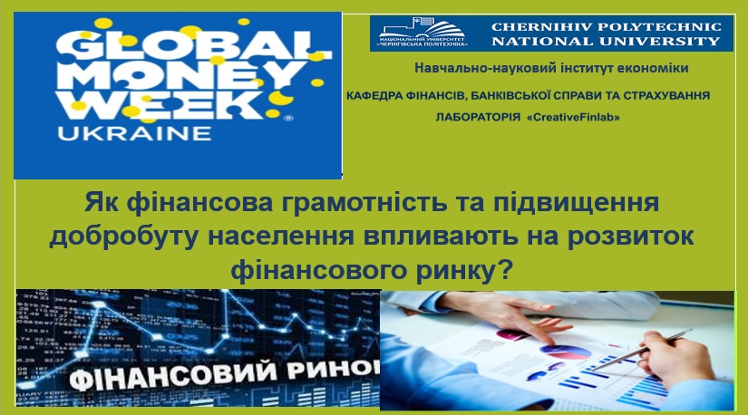

<https://fbss.stu.cn.ua/news/interaktyvne-zanyattya-na-temu-yak-finansova-gramotnist-ta-pidvyshhennya-dobrobutu-naselennya-vplyvayut-na-rozvytok-finansovogo-rynku-dlya-zdobuvachiv-osvitnogo-stupenya-bakalavr/>